|  |  |  |
| --- | --- | --- |
| **學費** | 金額（一年） | 備註 |
| 學雜費 | 約36萬日圓 (修滿40萬)+淡江1/4學費 | 一學分一萬 |
| **住** | (因平成的宿舍 每間都附有衛浴設備 故沒有入浴料金 僅需支付自己使用的水電費等) | |
| 住宿費 | 45000日圓/月~60000日圓/月 | 套房 一人一間  附家具家電 |
| 水費  瓦斯費 | 約1000日圓/月  約2000日圓/月 |  |
| 電費 | 端看各家習慣而定。稍微節省約在2000日圓/月。冬天會在3000日圓/月 | 冬天因為開暖扇和暖桌的關係費用較高。 |
| 網路 | 約2500日圓/月 | 各家線路、費用狀況不一 |
| 衣 | 宿舍備有洗衣機，自行購買洗潔用品在家清洗即可。 | |
| 洗衣（費用） |
| 行 |  |  |
| 上學交通工具（費用） |  |
| 上學所需時間 | 步行約20~30分 |  |
| 食 |  |  |
| 吃飯費用（學校食堂） | 食堂有不少菜色，約300~500日圓一份餐點。  也可以自己帶便當用學校的微波爐加熱 | |
| 自炊 | 完全端看個人而定。自己煮可以壓在一餐200日圓左右 | |
| 選課方式 | 開學後會統一說明，手寫繳交選課志願卡 (留學生幾乎想填就可以選到) | 學校會告知比較適合留學生修的課程。但想修其他的也沒關係 |
| 上課方式（單獨開班or和日本人上課or留學生開班） | 除了日本事情和日本語是專門為留學生開的課以外，其他課是和日本人一起上課。如果選的課是學校推薦課程的話，授課老師比起其他課程的老師較熟悉留學生，能提供較多照顧。  學校會安排進入讀書會（ゼミ）。一位教授分配留學生3~4人，名單由日本學校方面決定。功課部分每個教授要求的不一樣，除每周的上課和作業外，學期末發表論文或者翻譯作業都有。  除了平常上課之外 還會有老師帶我們上日文勉強会 一個禮拜一次 | |
| 學校舉辦活動 | 學校方和學校的教職人員會辦很多大小活動，比如說大學祭、滑雪、各式各樣的見學和飲み会、小飯局等。有些是自由參加有些是強制參加。大部分都不會太貴但加總起來也不是一比小金額。學校的活動算是交流互動的一環，建議學弟妹盡可能參加，況且大部分的活動都滿有趣的，也不用擔心交通等麻煩。 | |
| 對學校評價 | 平成國際在留學生方面挺用心的，舉凡大小事情一手包辦。學校也有專門的group在負責留學生，成員有教授、職員、照顧留學生的日本學生等。學校很注重交流這一塊，所以非常建議盡可能的參加活動。也由於平成國際大學學校人不多，再加上留學生和學校方會形成自己的團體圈，所以會更需要花心思在經營社交這一塊。  大部分課業由於跟淡江課程不同，剛開始會顯得吃力，但若認真學習仍然可以應付不成問題。學校教授對於日台關係頗有研究，會帶領學生參加日台交流會等活動，如對這方面有興趣相信可以得到很多收穫。  上課就是基本上想選什麼課基本都能選、可以選自己感興趣的課、但是日檢方面的話得自己念、如果是想交日本朋友的話、平成是很不錯得選擇、但是日檢方面得自己下功夫、基本上老師都蠻照顧的、但有些老師很不負責、很多事情得自己去處理。（2016在校生評價） | |

平成國際大學

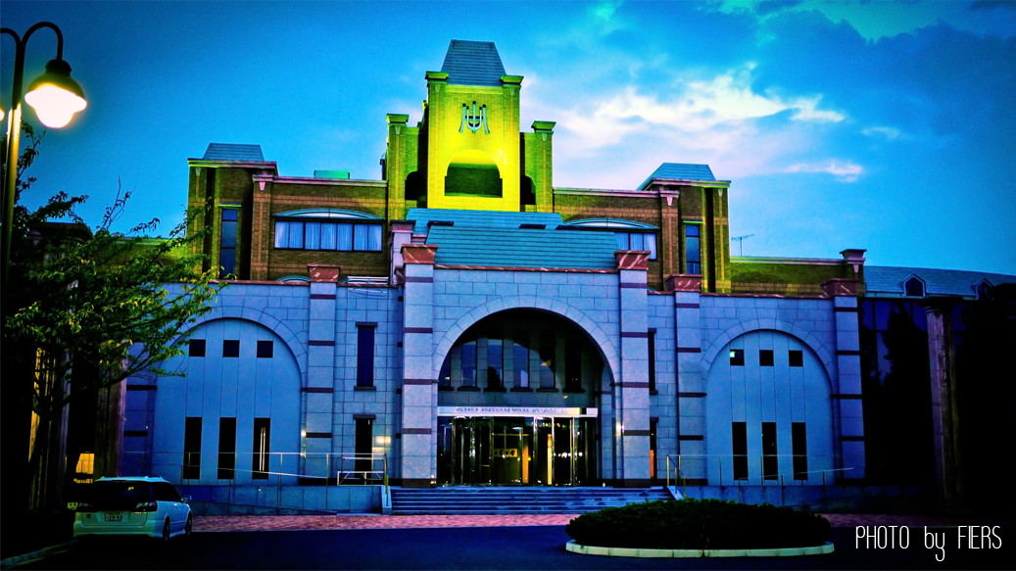學校外觀

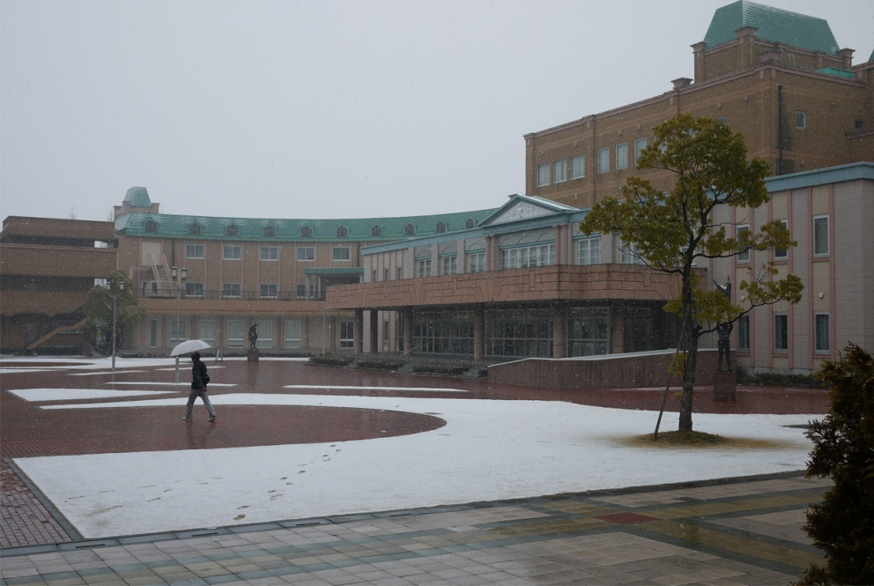學校內部